Тематический блок
«Мой организм,мои помощники,моё
здоровье»
сроки реализации:с 6 по 19 октября.
Задачи: Формировать первичные представле
ния о себе,о принадлежности других людей,
к определённому полу.Формировать культур
но-гигиенические навыки и представления о
частях тела и лица. Воспитывать стремление
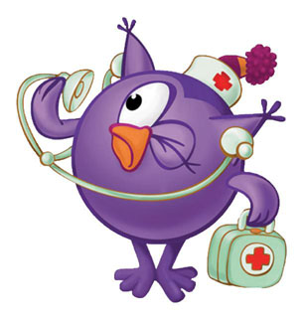
вести здоровый образ жизни.

